**Phần 11: Cách tạo một service systemd mới trên Linux**

systemd là trình quản lý service cho nhiều bản phân phối Linux nổi tiếng. Service là một đơn vị của chương trình thường chạy trong nền. Về bản chất, các service sẽ tự động chạy ngay khi hệ thống khởi động và có thể hoạt động mà không cần giám sát.

**Bước 1: Tạo file service**

Có một số bước cần thiết để tạo file service systemd mới. Việc đầu tiên là tạo file unit cho service. Trước khi tạo một file service, bạn phải hiểu cấu trúc của nó.

Tất cả các file service systemd phải có 3 phần: **[Service], [Unit]** và **[Install]** và một vài tham số trong mỗi phần. Đây là những gì mỗi phần chứa và tại sao chúng lại quan trọng:

**1. Unit**

Phần **Unit** bao gồm siêu dữ liệu quan trọng như mô tả và các dependency của service. Nó có 3 tham số: **Description, Before** và **After.** Tương tự như vậy, tham số **Description** cung cấp một số ngữ cảnh của service và chức năng của nó.

Các tham số **Before** và **After** xác định những điều kiện cần đáp ứng để service thực thi. Ví dụ, nếu bạn đang bắt đầu một service [web server](https://quantrimang.com/cong-nghe/web-server-la-gi-172343), bạn sẽ muốn nó chỉ bắt đầu sau khi service mạng trực tuyến. Vì vậy, bạn sẽ đặt giá trị của tham số **After** cho service mạng.

**2. Service**

Phần **Service** chứa hai tham số bắt buộc: **ExecStart, Type** và một vài tham số tùy chọn khác như **ExecReload,** v.v...

**ExecStart** xác định lệnh sẽ được thực thi khi service bắt đầu, trong khi tham số **Type** xác định loại tiến trình sẽ xuất hiện.

**3. Install**

Phần này và dữ liệu của nó được gọi bất cứ khi nào bạn bật hoặc tắt service bằng lệnh systemctl.

Nó có một vài tham số. Một trong những cái phổ biến và cần thiết là **WantedBy.** Tham số WantedBy xác định các đơn vị mục tiêu sẽ bắt đầu bất cứ khi nào service được bật. Giá trị mặc định là **multi-user.target.**

**Lưu ý**: Các tham số được đề cập ở đây không phải là những tham số duy nhất bạn có thể đặt trong file unit. Bạn có thể lấy danh sách đầy đủ các tham số từ tài liệu systemd.exec chính thức hoặc bằng cách nhập **man systemd.exec** trong một terminal.

File unit service systemd luôn kết thúc bằng phần mở rộng **".service"** và phải được lưu trữ trong thư mục **/etc/systemd/system/.** Tạo file service bằng lệnh touch với các đặc quyền nâng cao bằng cách thêm tiền tố vào nó bằng lệnh sudo:

sudo touch /etc/systemd/system/<filename>.service

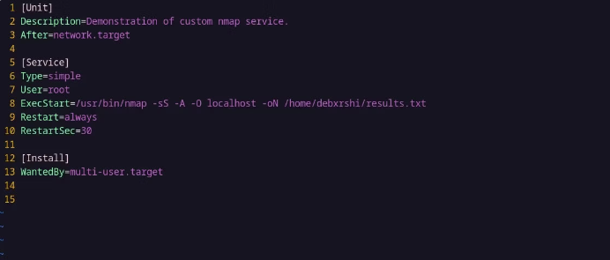

Dưới đây là ý nghĩa của các tham số trong mỗi phần:

Description: Văn bản mà con người có thể đọc được để mô tả các chức năng của service.

After=network.target: Ra lệnh cho systemd rằng service này phụ thuộc vào network.target và chỉ nên bắt đầu sau khi service network.target đã được khởi động. Lưu ý rằng After không được sử dụng để thiết lập bất kỳ mối quan hệ phụ thuộc trực tiếp nào, nó chỉ hoạt động như một trình kích hoạt.

Type=simple: Có nhiều loại service. Tuy nhiên, service trong bản demo này là một tiến trình thông thường. Bạn có thể tìm thấy tất cả các giá trị khác nhau cho điều này trên trang tài liệu chính thức được liên kết trước đó.

Restart=always: Điều này có nghĩa là bất cứ khi nào service thoát, nó sẽ luôn khởi động lại.

RestartSec=30: Điều này đặt khoảng thời gian giữa mỗi lần bắt đầu service thành 30 giây.

User=root: Điều này xác định rằng service sẽ chạy với tư cách là người dùng [root](https://quantrimang.com/cong-nghe/cach-tro-thanh-root-trong-linux-170876). Trong trường hợp này, đây là bước phải làm vì Nmap sẽ không thể chạy nếu không có quyền root.

ExecStart: Lệnh này giữ đường dẫn tuyệt đối đến chương trình sẽ được thực thi cùng với tất cả các flag bắt buộc hoặc đối số cần thiết để chương trình hoạt động bình thường.

WantedBy=multi-user.target: Tham số này trong file service chỉ định mục tiêu nào sẽ bao gồm hoặc "muốn" service. Khi một service được bao gồm trong một mục tiêu, điều đó có nghĩa là service đó sẽ bắt đầu khi hệ thống đạt đến mục tiêu đó trong quá trình khởi động. Trong trường hợp này, service sẽ bắt đầu khi hệ thống chuyển sang chế độ nhiều người dùng. Chế độ nhiều người dùng là trạng thái hệ thống được khởi động hoàn toàn, cho phép nhiều người dùng đăng nhập và sử dụng hệ thống.

Bước 3: Kích hoạt và bắt đầu service

**Start service**

sudo systemctl start <filename>.service or

sudo systemctl start <filename>

**Stop service**

sudo systemctl stop <filename>.service or

sudo systemctl stop <filename>

**Restart service**

sudo systemctl restart <filename>.service or

sudo systemctl restart <filename>

**Reload service**

sudo systemctl reload <filename>.service or

sudo systemctl reload <filename>

Enable service

sudo systemctl enable <filename>.service or

sudo systemctl enable <filename>

Disable service

sudo systemctl disable <filename>.service or

sudo systemctl disable <filename>

Để xem trạng thái của các service unit có thể sử dụng status option của systemctl

sudo systemctl status <filename>.service or

sudo systemctl status <filename>

Cách kiểm tra các service đang chạy trong Linux

Trước tiên, hãy hiểu rõ về các service Linux. Nếu service có một script, thì nó đi kèm với 3 trạng thái:

* start (bắt đầu)
* stop (dừng)
* restart (khởi động lại)

Tất cả được thực hiện với lệnh - service. Ví dụ, để khởi động lại service network-manager, hãy chạy lệnh sau:

sudo service network-manager restart

Lệnh service tham chiếu mỗi service bằng cách sử dụng script init được lưu trữ trong /etc/init.d cho [Ubuntu](https://quantrimang.com/cong-nghe/meo-va-thu-thuat-sau-khi-cai-dat-ubuntu-84487) và bất kỳ bản phân phối dựa trên Debian nào khác, và etc/rc.d/init.d cho các bản phân phối Linux dựa trên RedHat. Một số tên service thay đổi theo từng bản phân phối. Ví dụ, service web server Apache là httpd trên CentOS và Apache2 trên Ubuntu.

Rất nhiều bản phân phối Linux thuộc các hệ thống init sau:

* System V (SysV), là hệ thống init ban đầu.
* Upstart
* systemd, là hệ thống init mới nhất tính đến thời điểm bài viết.

Kiểm tra tất cả các service đang chạy trong hệ thống System V (SysV) init

Hãy cùng xem một số lệnh Terminal mà bạn có thể sử dụng để liệt kê tất cả các service đang chạy trong hệ thống SysV init.

service --status-all

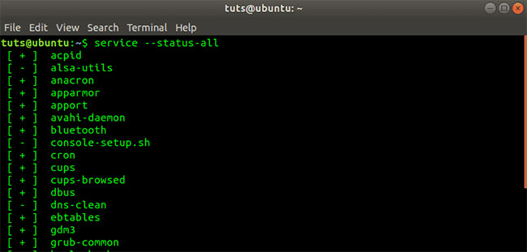Đầu ra lệnh service –status-all

Lệnh trên liệt kê tất cả các service đang chạy trong hệ thống. Trong trường hợp các service đang chạy rất nhiều, bạn có thể sử dụng các tham số bổ sung - more và less để liệt kê các service trong chế độ xem một cách có tổ chức và rõ ràng.

service --status-all | less

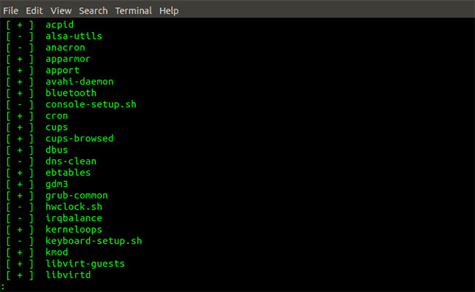Đầu ra lệnh service –status-all | Less

service --status-all | more

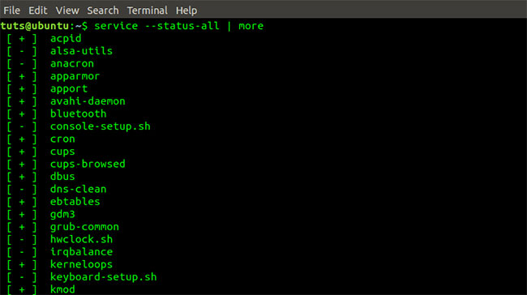Đầu ra lệnh service –status-all | More

Để chỉ liệt kê các service hiện đang chạy trên hệ thống, hãy thực thi lệnh bên dưới:

service --status-all | grep running

Để xem trạng thái của một service cụ thể, hãy thực thi lệnh bên dưới:

service --status-all | grep [service_name]

e.g

service --status-all | grep httpd

Ngoài ra, bạn có thể thực thi lệnh bên dưới để xem trạng thái của một service cụ thể.

service httpd status

Để liệt kê tất cả các service được kích hoạt trong khi boot, hãy thực thi lệnh bên dưới:

chkconfig --list

Kiểm tra tất cả các service đang chạy trong hệ thống Upstart init

Để liệt kê tất cả các service trên máy Linux chạy hệ thống Upstart init, hãy thực thi lệnh bên dưới:

initctl list

Kiểm tra tất cả các service đang chạy trong hệ thống Systemd init

Để liệt kê tất cả các service trên máy Linux đang chạy hệ thống Systemd init, hãy thực thi lệnh dưới đây:

systemctl

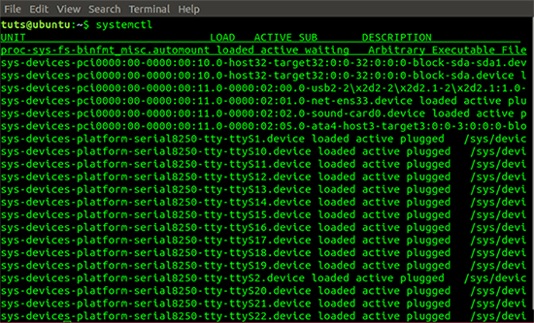Đầu ra lệnh systemctl

Từ lệnh trên, ta thấy rằng dữ liệu được hiển thị trong 5 cột, cụ thể là UNIT, LOAD, ACTIVE, SUB và DESCRIPTION.

Bạn cũng có thể liệt kê các service đang chạy dựa trên loại của chúng bằng lệnh sau:

systemctl list-units --type service

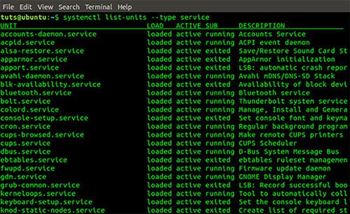Đầu ra lệnh systemctl list-units –type

Bạn cũng có thể liệt kê các service dựa trên trạng thái hiện tại của chúng. Kết quả tương đối giống với đầu ra của lệnh trước nhưng đơn giản hơn một chút.

systemctl list-unit-files --type service

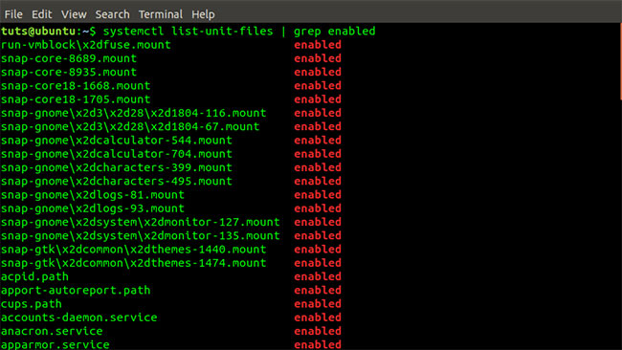systemctl list-unit-files | grep enabled

Để liệt kê trạng thái của một service cụ thể, hãy thực thi lệnh bên dưới:

systemctl status [service_name]

e.g

systemctl status acpid.path

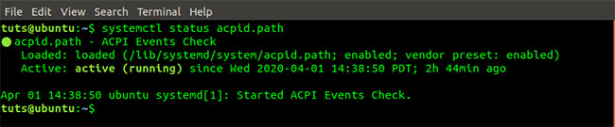Lệnh systemctl status acpid.path

Để chỉ liệt kê các service hiện đang chạy trên hệ thống, hãy thực thi lệnh bên dưới:

systemctl | grep running

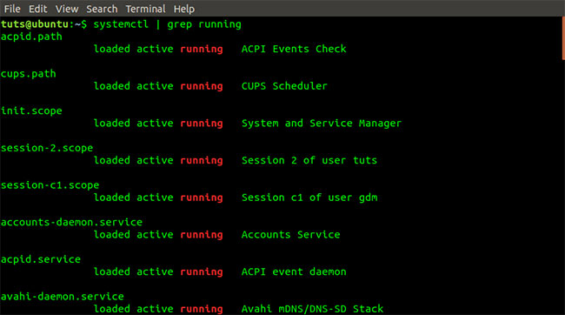Lệnh systemctl | grep running

Để liệt kê tất cả các service được kích hoạt trong khi boot, hãy thực thi lệnh bên dưới:

systemctl list-unit-files | grep enabled

Lệnh systemctl list-unit-files | grep enabled

**Bạn cũng có thể xem các control group (nhóm điều khiển) hàng đầu và việc sử dụng tài nguyên hệ thống của chúng như I/O, CPU, Tasks và Memory bằng lệnh systemd-cgtop.**

**systemd-cgtop**

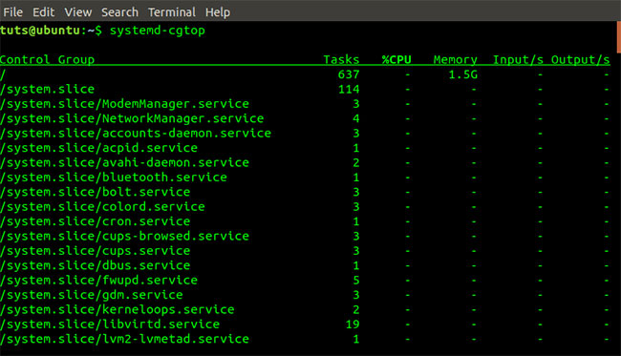Đầu ra lệnh systemd-cgtop

Cũng có thể sử dụng pstree để liệt kê tất cả các service đang chạy trong hệ thống. Pstree lấy thông tin này từ đầu ra hệ thống Systemd.

pstree

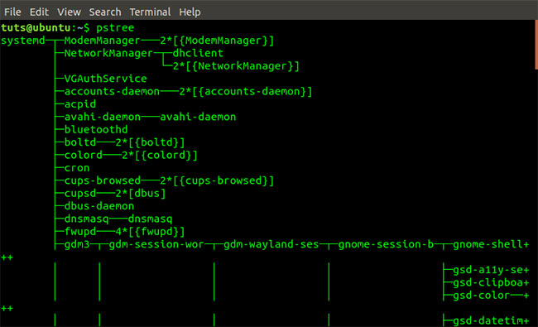Đầu ra lệnh pstree

Pstree cũng có thể được sử dụng với hệ thống System V int. Nó lấy đầu ra từ hệ thống SysVinit.

pstree

Bạn cũng có thể sử dụng tiện ích chkservice để kiểm tra tất cả các service đang chạy trong hệ thống Systemd. Tiện ích này không được cài đặt sẵn. Tuy nhiên, bạn có thể cài đặt qua Terminal bằng lệnh bên dưới:

sudo apt-get install chkservice

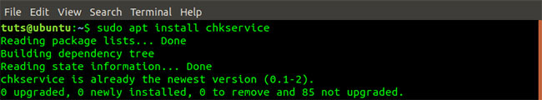Lệnh cài đặt chkservice

Để bắt đầu chkservice, hãy thực thi lệnh dưới đây. Lưu ý, bạn cần có quyền superuser.

sudo chkservice

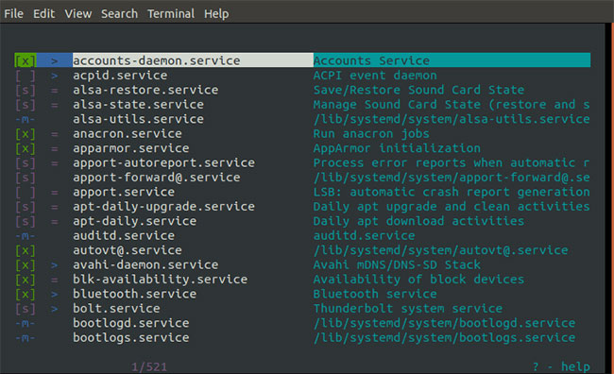Lệnh bắt đầu chkservice

Để xem tất cả các tính năng đi kèm với công cụ tuyệt vời này, hãy nhấn phím ? để mở menu Help.

